https://www.inspectiamuncii.ro/web/itm-botosani/ghid-pentru-cautarea-unui-loc-de-munca-in-strainatate
 Inspectoratul Teritorial de Muncă Botoşani

- Acasa
- DESPRE ITM BOTOȘANI
- INFORMAŢII PUBLICE
- PETIŢIE
- MASS-MEDIA
- NOUTATI
- ANGAJATOR

- CONTACT

  - Comunicate ITM Botosani
  - Comunicate INSPECȚIA MUNCII
  - Comunicate MMFTSS
  - Informatii de interes public
  - Tarifele pentru plata prestațiilor de servicii în domeniile de activitate ale IM
  - Telefoane utile ale altor Instituții din România
  - Formulare tip
  - Proiecte
  - Aprobarea tacită
  - Manual de bune practici pentru promovarea ABORDĂRII PRO-ACTIVE A PRINCIPIILOR GUVERNĂRII TRANSPARENTE, DESCHISE ȘI PARTICIPATIVE
  - Recomandari pentru cautarea unui loc de munca in strainatate
  - INTEGRITATE INSTITUȚIONALĂ
  - GDPR
  - AVERTIZOR IN INTERES PUBLIC
Recomandari pentru cautarea unui loc de munca in strainatate

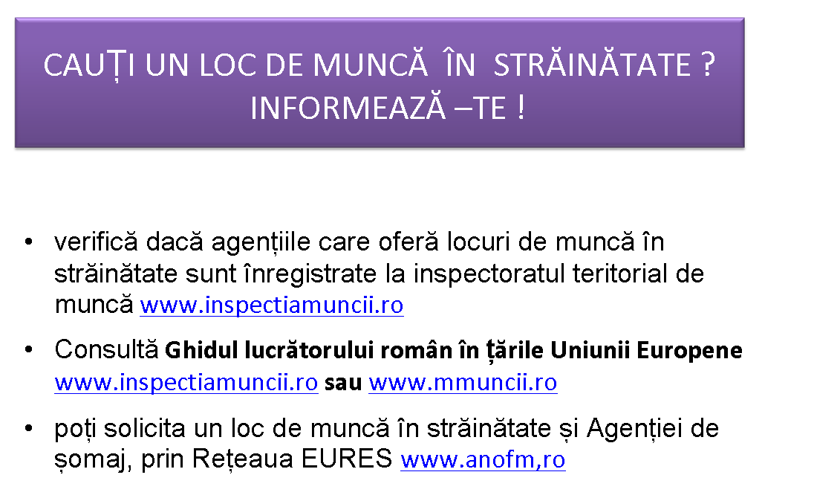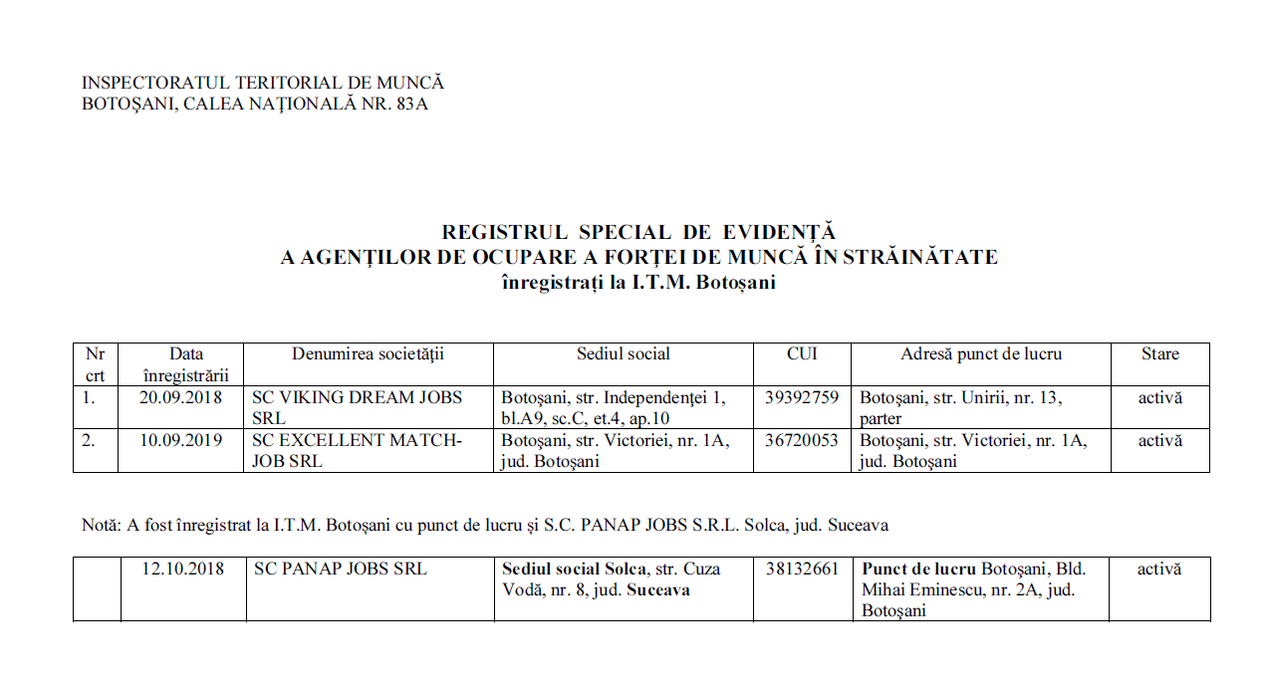


Pentru informatii detaliate despre celelalte programe cofinantate de Uniunea Europeana, va invitam sa vizitati www.fonduri-ue.ro
Continutul acestui material nu reprezinta in mod obligatoriu pozitia oficiala a Uniunii Europene sau a Guvernului Romaniei.
Hartă siteContact
Drepturi de autor © 2015 SIAMC

